PENENTUAN DAYA TAMPUNG BEBAN CEMARAN SENYAWA NITRIT DAN NITRAT MENGGUNAKAN PROGRAM QUAL2E DENGAN SIMULASI FISIK SUNGAI
(STUDI KASUS : SUNGAI TUNTANG, JAWA TENGAH)

Winardi Dwi Nugraha^{*)}, Endro Sutrisno^{**)}, Mohamad Romadlon ^{***)}

ABSTRACT

Nitrite (NO₂-N) contaminant load capacity of Tuntang River at maximum stream is fulfill the quality standard Class I, II, or III by a capacity between 0 – 70,3 kg/day. Whereas Nitrate (NO₃-N) contaminant load capacityof Tuntang River is fulfill the quality standard Class I and II by a capacity between 11414,15 – 11664,35 kg/day and fulfill the quality standard Class III and IV by a capacity between 23328,71 – 23578,91 kg/day. From Qual2E simulation by the rivers morphology (Mannings coefficient, side slope, width and slope) found when Manning coefficient is increase so contaminant load capacity of NO₂ and NO₃ is increase. But rivers side slope coefficient have not a influence significantly to contaminant load capacity of NO₂ and NO₃. If rivers width coefficient is increase so contaminant load capacity of NO₂ is increase but it isn’t happen to contaminant load capacity of NO₃ is constant. If rivers slope coefficient is increase so contaminant load capacity of NO₂ is decrease but it isn’t happen to contaminant load capacity of NO₃ is constant.

Key Word : Tuntang river,contaminant load capacity, simulation

PENDAHULUAN

Beberapa permasalahan yang ada di DAS Tuntang maupun Sungai Tuntang sendiri antara lain peningkatan jumlah penduduk dan pertanian di DAS Tuntang yang mengakibatkan beban cemaran Nitrit (NO₂-N) dan Nitrat (NO₃-N) di Sungai Tuntang meningkat. Peningkatan beban cemaran Nitrit dan Nitrat pada Sungai Tuntang mengakibatkan daya tampung beban cemaran Nitrit dan Nitrat Sungai Tuntang menurun. Penurunan daya tampung beban cemaran Nitrit dan Nitrat Sungai Tuntang menunjukkan terjadi pencemaran Sungai Tuntang dan kerusakan ekosistem air didalamnya. Proses self purification sungai mampu mengurangi beban cemaran Nitrat dan Nitrit pada sungai namun sangat terbatas. Proses ini dapat berlangsung optimal salah satunya didukung dengan karakteristik fisik sungai yang sesuai.
Berdasarkan keterangan diatas, perlu dilakukan penentuan daya tampung beban cemaran Nitrit dan Nitrat pada Sungai Tuntang menggunakan program Qual2E. Selain itu perlu dilakukan simulasi fisik sungai terhadap daya tampung sungai menggunakan Qual2E untuk mengetahui seberapa besar pengaruh fisik sungai terhadap perubahan konsentrasi senyawa pencemar Nitrit dan Nitrat.
Tujuan dari penelitian ini adalah diketahuinya daya tampung beban cemaran Nitrit dan Nitrat Sungai Tuntang pada debit maksimum yang bersumber dari limbah domestik dan pertanian dengan menggunakan program Qual2E. Selain itu, dengan penelitian ini dapat diketahui pengaruh perubahan fisik sungai yaitu kekasaran Manning, kemiringan dinding (side slope), lebar (width) dan kemiringan dasar (slope) sungai terhadap konsentrasi dan daya tampung beban cemaran Nitrit dan Nitrat melalui permodelan program Qual2E dengan simulasi fisik sungai.

METODOLOGI PENELITIAN
Penentuan Wilayah Studi
Wilayah studi penelitian ini adalah Sungai Tuntang, Jawa Tengah yang dimulai dari outlet Danau Rawa Pening, Tuntang, Kabupaten Semarang sampai dengan muara sungai yang berada di Desa Tambak Bulusan, Karangtengah, Kabupaten Demak.

Penentuan Segmentasi
Bagian panjang sungai yang mempunyai karakteristik fisik sungai yang sama dikelompokkan dalam satuan ruas sungai (segmen). Pada penelitian ini Sungai Tuntang dibagi menjadi 7 segmen.

Penetapan Lokasi Sampling
Penetapan lokasi sampling didasarkan pada titik awal (inlet) dan titik akhir (outlet) pada masing-masing segmen. Berdasarkan per-timbangan tersebut, maka penelitian ini mengambil lokasi sampling berjumlah 8 titik.

Pengumpulan dan Pengolahan Data
Sumber data terdiri dari data primer dan sekunder. Data primer berasal dari pengamatan langsung di bantaran Sungai Tuntang untuk segmentasi. Data sekunder diperoleh dari dinas–dinas terkait. Data-data tersebut antara lain data kualitas air sungai, data debit air sungai, data pencemar air sungai, data bentuk fisik sungai, data penduduk dan lahan pertanian.

Pemodelan Dengan Program QUAL2E
Sub-menu dan input data untuk simulasi Nitrit dan Nitrat Sungai Tuntang adalah:
- Qual2E Simulation berisi data umum simulasi yang akan dilakukan;
- Stream Reach System berisi data keadaan segmen/ruas sungai;
- Computational Element berisi data keadaan elemen di setiap segmen;
- Water Quality Simulation berisi pilihan parameter yang akan disimulasikan;
- Geographical and Climatological Data berisi data geografi dan klimatologi;
- Global Kinetics berisi data koefisien perubahan internal nutrient;
- Temperatur Correction Factor berisi data faktor koreksi temperatur;
- Hydraulic Data berisi data hidrolika masing-masing segmen sungai;
- N and Algae Coefficients berisi koefisien persamaan perubahan internal constituent;
- Initial Conditions of Streams berisi nilai nutrient/constituent sebelum model dijalankan;
- Incremental Flow berisi nutrient dari tambahan debit non-point source di setiap segmen;
- Head Water Source Data berisi data bagian teratas dari segmen sungai (hulu);
- Point Loads and Withdrawls berisi data beban polusi yang masuk/keluar sepanjang sungai;
- Dam Reaeration berisi data elemen yang ada dam (bendung);
- Global Values of Climatology Data berisi data klimatologi umum dari stasiun pengamatan;
- Running yaitu tahap menjalankan program Qual2E dimana ada dua cara untuk melihat hasil output yaitu secara grafik dan teks.

Kalibrasi Model
Kalibrasi model dilakukan dengan memasukkan data O-N Hyidrolysis, O-N Settling, NH₃ Oxidation, NH₃ Benthos, dan NO₂ Oxidation pada menu N, P and Algae Coefficients. Lalu dilakukan trial dan error pada input data tersebut sampai diperoleh grafik hasil simulasi mendekati kondisi lapangan.

Validasi Model
- Chi Kuadrat
Persamaan yang digunakan adalah
(1)
dimana :
x²= Uji statistik rata-rata kuadrat dari simpangan
n = Jumlah sampel
i = Sampel ke-n
Hasil perhitungan x² ini dibandingkan dengan x² dari tabel pada α = 0,95. Jika x² hitung > x² tabel, maka model ditolak Jika x² hitung < x² tabel, maka model diterima.

- Relative Bias (rB)
Persamaan yang digunakan adalah
(2)
(3)
dimana :
RB = Relative Bias
Sd = Standar deviasi
F = Rasio variasi data model dan lapangan
Jika -0,5 < rB < 0,5 dan 0,5 < F < 1,5; model diterima. Jika rB < -0,5 atau rB > 0,5 dan F< 0,5 atau F > 1,5, maka model ditolak.

Menghitung Beban Cemaran Nitrit dan Nitrat Untuk Menentukan Daya Tampung
Setelah diketahui konsentrasi Nitrit dan Nitrat hasil permodelan Qual2E pada debit andalan maksimal,kemudian dilakukan penghitungan beban cemaran Nitrit dan Nitrat terukur. Beban cemaran terukur kemudian dibandingkan dengan beban cemaran yang diijinkan sesuai baku mutu Nitrit dan Nitrat pada PP No. 82 Tahun 2001 sehingga akan diketahui daya tampung beban cemaran Nitrit dan Nitrat pada Sungai Tuntang.

Simulasi Fisik Sungai Menggunakan Qual2E
Sistematika simulasinya adalah mem-bandingkan konsentrasi Nitrit dan Nitrat simulasi dengan konsentrasi Nitrit dan Nitrat model pada setiap simulasi faktor hidrolika sungai. Kemudian dari Nitrit dan Nitrat simulasi diketahui daya tampung beban cemaran Nitrit dan Nitrat simulasi dan dibandingkan dengan daya tampung beban cemaran Nitrit dan Nitrat model pada setiap simulasi faktor hidrolika sungai sehingga diketahui pengaruh sifat fisik sungai terhadap daya tampung beban cemaran Nitrit dan Nitrat.

ANALISA DAN PEMBAHASAN

Segmentasi Sungai dan Lokasi Sampling
Berikut ini adalah segmentasi Sungai Tuntang :
- Segmen 1 (satu) mempunyai panjang 7,7Km dengan 2 Withdrawal yaitu PT.STU (0,1m³/s) dan PLTA Jelog (9,9m³/s) dan 1 Point Source yaitu PLTA Timo (9,2m³/s);
- Segmen 2 (dua) mempunyai panjang 24,9Km dengan 1 Withdrawal yaitu Irigasi (0,924m³/s);
- Segmen 3 (tiga) mempunyai panjang 7,8Km Sungai Senjoyo (+3,56m³/s);
- Segmen 4 (empat) mempunyai panjang 17,1Km dengan 1 Point Source yaitu Sungai Bancak (+0,57m³/s) dan 1 Withdrawal yaitu Irigasi (-0,5m³/s);
- Segmen 5 (lima) mempunyai panjang 10,6Km;
- Segmen 6 (enam) mempunyai panjang 29,6Km;
- Segmen 7 (tujuh) mempunyai panjang 13,6Km;
Berikut ini adalah lokasi sampling Sungai Tuntang :
Titik | Konsentrasi (mg/L) |  | Keterangan
 | Nitrit | Nitrat
1 | 0.049 | 0.183 | Outlet Rawa Pening, Tuntang
2 | 0.006 | 0.254 | Dk. Tapen, Polosiri, Tuntang
3 | 0.005 | 0.317 | Jembatan Tuntang, Ds. Tempuran
4 | 0.002 | 0.304 | Jembatan Tuntang, Dk. Branggah
5 | 0.001 | 0.334 | Bendung Glapan, Ds. Gladan
6 | 0.009 | 0.362 | Jembatan Tuntang, Ds. Gubug
7 | 0.001 | 0.446 | Jembatan Tuntang, Ds. Kalikondang
8 | 0.006 | 0.396 | Dk. Tambak Kontrak, Tambak Bulusan, Demak
Sumber : BLH provinsi Jateng, 2012
Titik sampling
Withdrawal
Point Source
Keterangan :
1
2
3
4
Segmen 1
Segmen 2
Segmen 3
5
6
4
Segmen 4
Segmen 5
6
7
8
Segmen 6
Segmen 7
1
2
3
4
5
6
7
Gambar 1. Segmentasi dan Titik Sampling Sungai Tuntang

Debit Sungai Tuntang
Dari debit andalan Sungai Tuntang selama 10 tahun (2002 – 2011) diperoleh debit andalan maksimum Sungai Tuntang 13,79 m3/detik pada bulan April dan debit minimum 3,45 m3/detik pada bulan Oktober.

Sumber Pencemar Sungai
Sumber pencemar non point source Sungai Tuntang berasal dari limbah domestik dan pertanian sebagai sumber pencemar utama.

Tabel 1. Estimasi Beban Cemaran Nitrit dan Nitrat dan Debit Limbah Domestik Sungai Tuntang Tahun 2012
Segmen | Estimasi Beban Cemaran (kg/hr) |  | Debit Limbah (L/det)
 | Nitrit | Nitrat
1 | 1.2607 | 126.0691 | 195.47
2 | 0.2093 | 20.9287 | 31.68
3 | 0.6379 | 63.7923 | 99.53
4 | 0.5893 | 58.9281 | 91.37
5 | 0.1840 | 18.4002 | 28.77
6 | 0.4614 | 46.1386 | 72.41
7 | 0.3085 | 30.8523 | 48.13
Sumber: Hasil Analisa, 2012

Tabel 2. Estimasi Beban Cemaran Nitrit dan Nitrat dan Debit Limbah Pertanian Sungai Tuntang Tahun 2012
Segmen | Estimasi Beban Cemaran (kg/hr) |  | Debit Limbah (L/det)
 | Nitrit | Nitrat
1 | 0.055 | 1.106 | 55.277
2 | 0.010 | 0.204 | 10.205
3 | 0.025 | 0.503 | 25.142
4 | 0.029 | 0.579 | 28.964
5 | 0.015 | 0.300 | 14.996
6 | 0.041 | 0.825 | 41.234
7 | 0.033 | 0.667 | 33.337
Sumber: Hasil Analisa, 2012

Tabel 3. Akumulasi Beban Cemaran Nitrit dan Nitrat dan Debit Limbah Sungai Tuntang Tahun 2012
Segmen | Akumulasi Beban Cemaran (kg/hr) |  | Debit Limbah (L/det)
 | Nitrit | Nitrat
1 | 1.32 | 127.17 | 250.75
2 | 0.22 | 21.13 | 41.88
3 | 0.66 | 64.30 | 124.67
4 | 0.62 | 59.51 | 120.34
5 | 0.20 | 18.70 | 43.77
6 | 0.50 | 46.96 | 113.64
7 | 0.34 | 31.52 | 81.46
Sumber: Hasil Analisa, 2012

Dari debit limbah dan beban cemaran Nitrit dan Nitrat non point source diatas, selanjutya dihitung estimasi konsentrasi Nitrit dan Nitrat Sungai.

Tabel 4. Estimasi Konsentrasi Nitrit dan Nitrat Sungai Tuntang Tahun 2012
Segmen | Konsentrasi (mg/L)
 | NO₂-N | NO₃-N
1 | 0.06 | 5.87
2 | 0.06 | 5.84
3 | 0.06 | 5.97
4 | 0.06 | 5.72
5 | 0.05 | 4.95
6 | 0.05 | 4.78
7 | 0.05 | 4.48
Sumber: Hasil Analisa, 2012

Hidrolika Sungai
Hidrolika sungai meliputi kekasaran Manning, kemiringan dinding sungai (side slope), lebar sungai (width) dan kemiringan dasar sungai (slope). Hidrolika sungai menjadi input data pada program Qual2E submenu Hydraulic Data.

Tabel 5. Hidrolika Sungai Tuntang
Segmen | Manning | Side Slope | Lebar | Slope
1 | 0,03 | 0,818 | 33,34 | 0,0238
2 | 0,045 | 0,885 | 52,4 | 0,0005
3 | 0,04 | 1,045 | 53,2 | 0,0070
4 | 0,04 | 1,399 | 54,5 | 0,0102
5 | 0,03 | 1,853 | 64,2 | 0,0007
6 | 0,03 | 1,938 | 51,2 | 0,0013
7 | 0,027 | 2,158 | 54,4 | 0,0013
Sumber: Hasil Analisa, 2012

Permodelan Dengan Program Qual2E
Permodelan bertujuan untuk memperoleh grafik profil cemaran sungai dengan penyederhanaan kondisi sungai di lapangan ke dalam bentuk model.
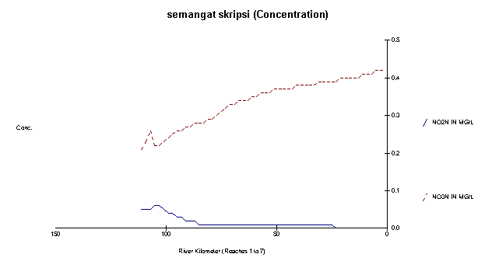
Gambar 2. Hasil Running Model Qual2E

Dari hasil Running terlihat bahwa konsentrasi Nitrit dari hulu sampai hilir mengalami penurunan karena proses oksidasi Nitrit menjadi Nitrat dalam nitrifikasi. Oleh karena itu konsentrasi Nitrat dari hulu sampai hilir mengalami kenaikan.

Kalibrasi Model
Hasil trial and error untuk menu N, P and Algae Coefficients pada program Qual2E.

Tabel 6. Koefisien Peluruhan Nitrit dan Nitrat Sungai Tuntang
Segmen | O-N hydrolysis | O-N settling | NH₃ oxidation | NH₃ benthos | NO₂ oxidation
1 | 0,02 | 0,001 | 0,1 | 0 | 0,2
2 | 0,4 | 0,1 | 1 | 0 | 2
3 | 0,4 | 0,1 | 1 | 0 | 2
4 | 0,02 | 0,001 | 0,1 | 0 | 0,2
5 | 0,02 | 0,001 | 0,1 | 0 | 0,2
6 | 0,02 | 0,001 | 0,1 | 0 | 0,2
7 | 0,4 | 0,1 | 1 | 0 | 2
Sumber: Hasil Analisa, 2012

Hasil kalibrasi konsentrasi NO₂ dan NO₃ model terhadap NO₂ dan NO₃ lapangan dapat dilihat pada grafik di bawah ini.
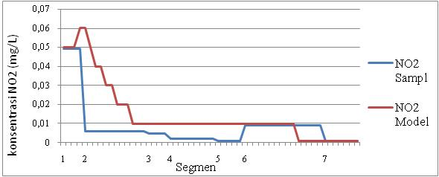
Gambar 3. Grafik Perbandingan NO₂ Model dengan NO₂ Lapangan

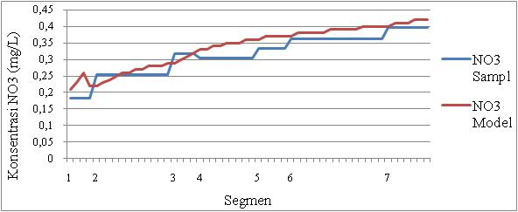
Gambar 4. Grafik Perbandingan NO₃ Model dengan NO₃ Lapangan

Validasi Model
- Chi Kuadrat
Hasil perhitungan validasi Chi Kuadrat untuk NO₂ model pada α = 95% dan k = 7 maka diketahui x² _{(0.05) (6)} pada tabel Chi Kuadrat adalah 1,64. Dari perhitungan diperoleh x² = 0,0354, sehingga 0,0354 < 1,64. Maka dapat disimpulkan bahwa model dapat digunakan untuk simulasi.
Hasil perhitungan validasi Chi Kuadrat untuk NO₃ model pada α = 95% dan k = 7 maka diketahui x² _{(0.05) (6)} pada tabel Chi Kuadrat adalah 1,64. Dari perhitungan diperoleh x² = 0,0208, sehingga 0,0208 < 1,64. Maka dapat disimpulkan bahwa model dapat digunakan untuk simulasi.

- Relative Bias (rB)
Dari hasil perhitungan validasi untuk NO₂ model diperoleh rB = 0,38 dan F = 1,06. Jika -0,5 < rB < 0,5 dan 0,5 < F < 1,5, maka NO₂ model diterima. Dari hasil perhitungan validasi untuk NO₃ model diperoleh rB = 0,32 dan F = 0,91. Jika -0,5 < rB < 0,5 dan 0,5 < F < 1,5, maka NO₃ model diterima.

Daya Tampung Beban Cemaran Nitrit dan Nitrat Sungai Tuntang
Beban cemaran Nitrit Sungai Tuntang berkisar antara 1,19 – 71,49 kg/hari dan masih di bawah baku mutu yang diijinkan yaitu 71,49 kg/hari sehingga didapatkan daya tampung beban cemaran Nitrit berkisar antara 0 – 70,30 kg/hari. Hal ini menunjukkan bahwa daya tampung beban cemaran Nitrit Sungai Tuntang memenuhi baku mutu kelas I, II maupun kelas III.
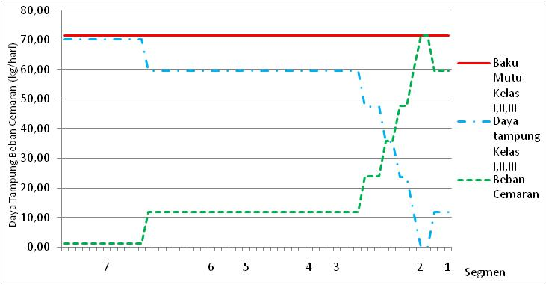
Gambar 5. Grafik Daya Tampung Beban Cemaran NO₂ Sungai Tuntang
Untuk Kelas I, II, dan III

Beban cemaran Nitrat Sungai Tuntang berkisar antara 250,21 – 500,41 kg/hari dan masih di bawah baku mutu kelas I, II, III dan IV. Baku mutu kelas I dan II adalah 11914,56 kg/hari dan baku mutu kelas III dan IV adalah 23829,12 kg/hari. Daya tampung Nitrat Sungai Tuntang masih memenuhi kelas I dan II yaitu berkisar antara 11414,15 – 11664,35 kg/hari dan masih memenuhi kelas III dan IV yaitu berkisar antara 23328,71 – 23578,91 kg/hari.
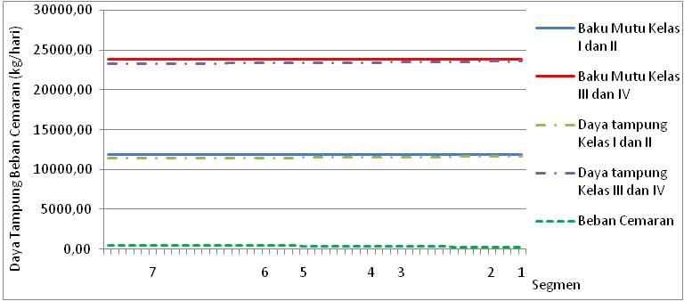
Gambar 6. Grafik Daya Tampung Beban Cemaran NO₃ Sungai Tuntang
Untuk Kelas I, II, III dan IV

Simulasi Fisik Sungai
Hidrolika sungai yang disimulasikan adalah kekasaran Manning, dinding sungai (side slope), lebar basah atas sungai (width) dan kemiringan dasar sungai (slope). Faktor-faktor tersebut adalah input data submenu Hydraulic Data pada program Qual2E.
Simulasi dilakukan pada segmen 6 (enam) dengan menaikkan dan menurunkan nilai hidrolika sungai pada input data menu Hydraulic Data pada program Qual2E. Sistematika simulasinya adalah mem-bandingkan hasil konsentrasi NO₂ atau NO₃ model dengan hasil konsentrasi NO₂ atau NO₃ simulasi pada setiap simulasi faktor hidrolika sungai. Selanjutnya adalah membandingkan hasil daya tampung beban cemaran NO₂ atau NO₃ model dengan hasil daya tampung beban cemaran NO₂ atau NO₃ simulasi pada setiap simulasi faktor hidrolika sungai.

- Simulasi Kekasaran Manning
Kekasaran Manning existing pada segmen 6 adalah 0,03. Simulasi dilakukan 9 kali dimana simulasi ke-1 nilai kekasarannya adalah 0,018 (kekasaran sungai menurun) dan simulasi ke-9 nilai kekasarannya adalah 0,05 (kekasaran sungai meningkat).
Hasil simulasi kekasaran Manning adalah semakin tinggi nilai kekasaran Manning sungai maka semakin rendah nilai konsentrasi nitrit. Hal ini dikarenakan terjadinya oksidasi nitrit pada proses nitrifikasi karena proses aerasi alamiah pada sungai sehingga konsentrasi nitrit menurun.
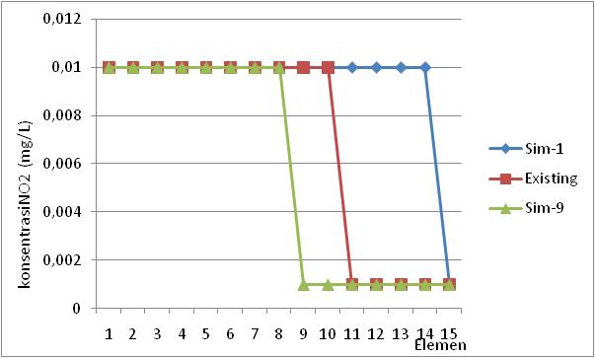Gambar 7. Grafik NO₂ Simulasi Kekasaran Manning

Adapun hasil simulasi kekasaran Manning terhadap konsentrasi nitrat adalah semakin tinggi nilai kekasaran Manning sungai maka semakin rendah konsentrasi nitrat.
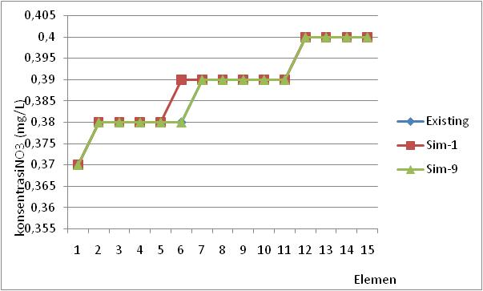Gambar 8. Grafik NO₃ Simulasi Kekasaran Manning

Kemudian dari hasil simulasi daya tampung beban cemaran NO₂ simulasi ke-1 yaitu 0,018 (kekasaran sungai menurun) menunjukkan daya tampung NO₂ simulasi mengalami penurunan dibandingkan daya tampung NO₂ model. Rata-rata daya tampung simulasi ke-1 adalah 60,29 kg/hari dan lebih kecil dibandingkan rata-rata daya tampung NO₂ model yaitu 63,15 kg/hari.
Adapun pada simulasi ke-9 yaitu 0,05 (kekasaran sungai meningkat) menunjukkan daya tampung NO₂ simulasi mengalami peningkatan dibandingkan daya tampung NO₂ model. Rata-rata daya tampung simulasi ke-9 adalah 64,58 kg/hari dan lebih besar dibandingkan rata-rata daya tampung NO₂ model yaitu 63,15 kg/hari.
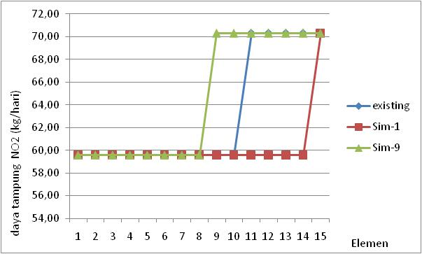Gambar 9. Grafik Daya Tampung Beban Cemaran NO₂ Simulasi Kekasaran Manning Kelas I, II dan III

Hasil simulasi daya tampung beban cemaran NO₃ simulasi ke-1 yaitu 0,018 (kekasaran sungai menurun) menunjukkan daya tampung NO₃ simulasi mengalami penurunan dibandingkan daya tampung NO₃ model. Rata-rata daya tampung simulasi ke-1 adalah 11451,48 kg/hari dan lebih kecil dibandingkan rata-rata daya tampung NO₃ model yaitu 11452,28 kg/hari untuk Kelas I dan II. Dan rata-rata daya tampung simulasi ke-1 adalah 23366,04 kg/hari dan lebih kecil dibandingkan rata-rata daya tampung NO₃ model yaitu 23366,84 kg/hari untuk Kelas III dan IV.
Adapun pada simulasi ke-9 yaitu 0,05 (kekasaran sungai meningkat) menunjukkan daya tampung NO₃ simulasi mengalami peningkatan dibandingkan daya tampung NO₃ model. Rata-rata daya tampung simulasi ke-9 adalah 11452,28 kg/hari dan sama dengan rata-rata daya tampung NO₃ model yaitu 11452,28 kg/hari untuk kelas I dan II. Dan rata-rata daya tampung simulasi ke-1 adalah 23366,84 kg/hari dan lebih kecil dibandingkan rata-rata daya tampung NO₃ model yaitu 23366,84 kg/hari untuk Kelas III dan IV.
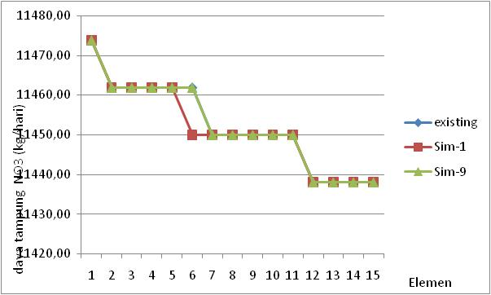Gambar 10. Grafik Daya Tampung Beban Cemaran NO₃ Simulasi Kekasaran Manning Kelas I dan II

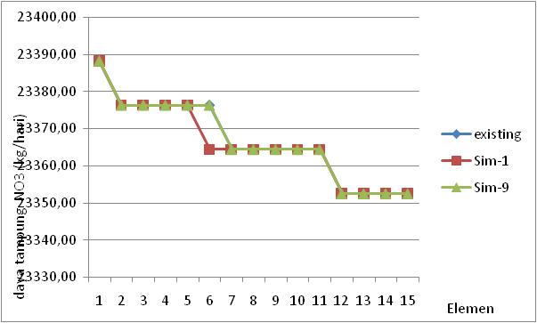Gambar 11. Grafik Daya Tampung Beban Cemaran NO₃ Simulasi Kekasaran Manning Kelas III dan IV

- Simulasi Kemiringan Dinding Sungai (Side Slope)
Side slope existing pada segmen 6 adalah 1,938. Simulasi dilakukan 9 kali dimana simulasi ke-1 nilai side slope-nya adalah 2,938 (dinding sungai yang landai) dan simulasi ke-9 nilai side slope-nya adalah 0,938 (dinding sungai yang curam).
Hasil simulasi side slope adalah semakin tinggi nilai side slope sungai maka nilai konsentrasi nitrit tetap. Dengan hasil simulasi ini diketahui bahwa pengaruh nilai slide slope suatu sungai terhadap konsentrasi nitrit tidak begitu signifikan.
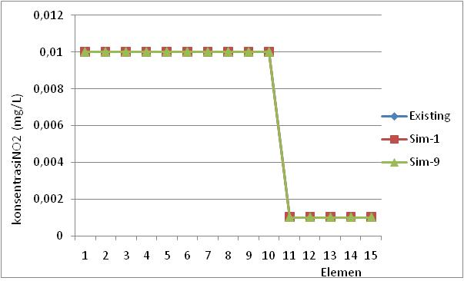Gambar 12. Grafik NO₂ Simulasi Side Slope

Adapun hasil simulasi side slope terhadap konsentrasi nitrat adalah semakin tinggi nilai side slope sungai maka konsentrasi nitrat tetap. Dengan hasil simulasi ini diketahui bahwa pengaruh nilai slide slope suatu sungai terhadap konsentrasi nitrat tidak begitu signifikan.
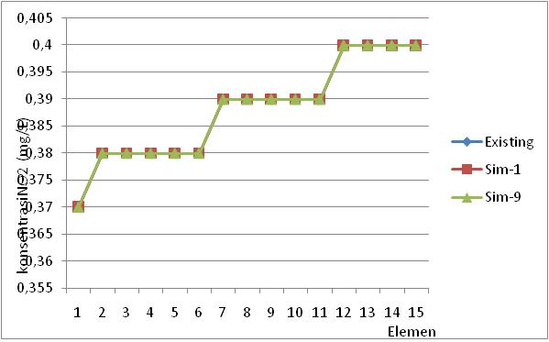Gambar 13. Grafik NO₃ Simulasi Side Slope

Kemudian dari hasil simulasi daya tampung beban cemaran NO₂ simulasi ke-1 yaitu 2,938 (dinding sungai yang landai) menunjukkan daya tampung NO₂ simulasi tidak mengalami perubahan dibandingkan daya tampung NO₂ model. Rata-rata daya tampung simulasi ke-1 adalah 63,15 kg/hari dan sama dengan rata-rata daya tampung NO₂ model yaitu 63,15 kg/hari.
Adapun pada simulasi ke-9 yaitu 0,938 (dinding sungai yang curam) menunjukkan daya tampung NO₂ simulasi tidak mengalami perubahan dibandingkan daya tampung NO₂ model. Rata-rata daya tampung simulasi ke-9 adalah 63,15 kg/hari dan sama dengan rata-rata daya tampung NO₂ model yaitu 63,15 kg/hari.
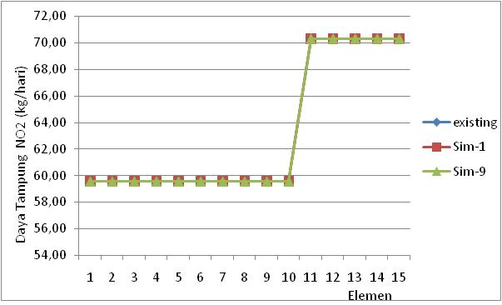
Gambar 14. Grafik Daya Tampung Beban Cemaran NO₂ Simulasi Side Slope
Kelas I II dan III

Hasil simulasi daya tampung beban cemaran NO₃ simulasi ke-1 yaitu 2,938 (dinding sungai yang landai) menunjukkan daya tampung NO₃ simulasi tidak mengalami perubahan dibandingkan daya tampung NO₃ model. Rata-rata daya tampung simulasi ke-1 adalah 11452,28 kg/hari dan sama dengan rata-rata daya tampung NO₃ model yaitu 11452,28 kg/hari untuk Kelas I dan II. Dan rata-rata daya tampung simulasi ke-1 adalah 23366,84 kg/hari dan sama dengan rata-rata daya tampung NO₃ model yaitu 23366,84 kg/hari untuk Kelas III dan IV.
Adapun pada simulasi ke-9 yaitu 0,938 (dinding sungai yang curam) menunjukkan daya tampung NO₃ simulasi tidak mengalami perubahan dibandingkan daya tampung NO₃ model. Rata-rata daya tampung simulasi ke-9 adalah 11452,28 kg/hari dan sama dengan rata-rata daya tampung NO₃ model yaitu 11452,28 kg/hari untuk kelas I dan II. Dan rata-rata daya tampung simulasi ke-1 adalah 23366,84 kg/hari dan sama dengan rata-rata daya tampung NO₃ model yaitu 23366,84 kg/hari untuk Kelas III dan IV.
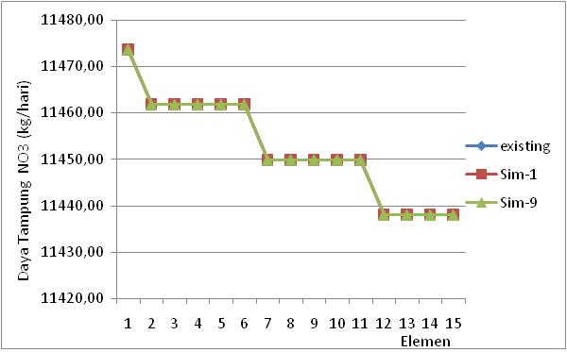Gambar 15. Grafik Daya Tampung Beban Cemaran NO₃ Simulasi Side Slope
Kelas I dan II

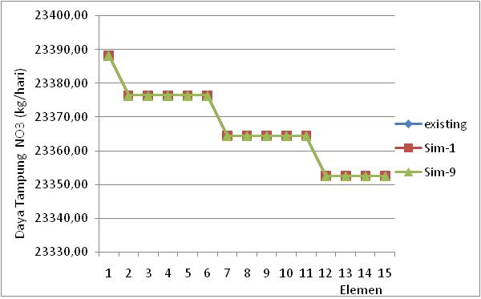
Gambar 16. Grafik Daya Tampung Beban Cemaran NO₃ Simulasi Slide Slope
Kelas III dan IV

- Simulasi Lebar Sungai (Width)
Lebar sungai existing pada segmen 6 adalah 51,20 m. Simulasi dilakukan 9 kali dimana simulasi ke-1 lebar sungainya adalah 31,20 m (penyempitan sungai) dan simulasi ke-9 lebar sungainya adalah 71,20 m (pelebaran sungai).
Hasil simulasi lebar sungai adalah semakin tinggi nilai lebar sungai maka semakin rendah nilai konsentrasi nitrit. Dengan artian pelebaran suatu sungai mampu menurunkan konsentrasi nitrit. Hal ini menunjukkan bahwa optimalisasi areasi alamiah diperlukan dalam oksidasi nitrit apakah aerasi terjadi secara menyeluruh atau tidak sehingga proses nitrifikasi berjalan optimal.
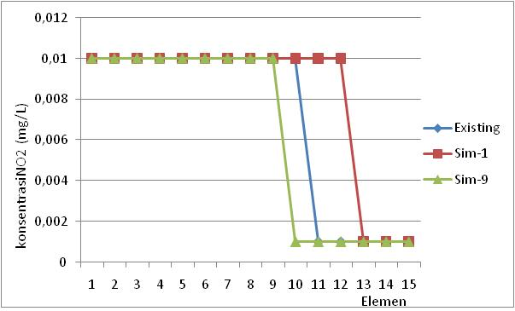Gambar 17. Grafik NO₂ Simulasi Lebar Sungai

Adapun hasil simulasi lebar sungai terhadap konsentrasi nitrat adalah semakin tinggi nilai lebar sungai sungai maka konsentrasi nitrat tetap. Dengan hasil simulasi ini diketahui bahwa pengaruh nilai lebar sungai suatu sungai terhadap konsentrasi nitrat tidak begitu signifikan.
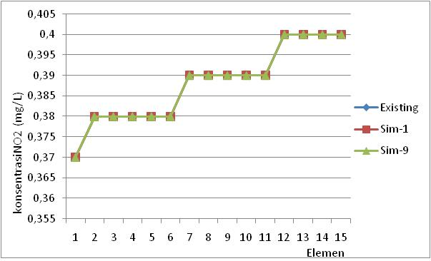Gambar 18. Grafik NO₃ Simulasi Lebar Sungai

Kemudian dari hasil simulasi daya tampung beban cemaran NO₂ simulasi ke-1 yaitu 31,20 m (penyempitan sungai) menunjukkan daya tampung NO₂ simulasi mengalami penurunan dibandingkan daya tampung NO₂ model. Rata-rata daya tampung simulasi ke-1 adalah 61,72 kg/hari dan lebih kecil dibandingkan rata-rata daya tampung NO₂ model yaitu 63,15 kg/hari.
Adapun pada simulasi ke-9 yaitu 71,20 m (pelebaran sungai) menunjukkan daya tampung NO₂ simulasi mengalami peningkatan dibandingkan daya tampung NO₂ model. Rata-rata daya tampung simulasi ke-9 adalah 63,86 kg/hari dan lebih besar rata-rata daya tampung NO₂ model yaitu 63,15 kg/hari.
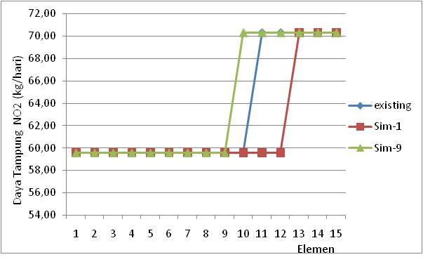 Gambar 19. Grafik Daya Tampung Beban Cemaran NO₂ Simulasi Lebar Sungai
Kelas I, II dan III

Hasil simulasi daya tampung beban cemaran NO₃ simulasi ke-1 yaitu 31,20 m (penyempitan sungai) menunjukkan daya tampung NO₃ simulasi tidak mengalami perubahan dibandingkan daya tampung NO₃ model. Rata-rata daya tampung simulasi ke-1 adalah 11452,28 kg/hari dan sama dengan rata-rata daya tampung NO₃ model yaitu 11452,28 kg/hari untuk Kelas I dan II. Dan rata-rata daya tampung simulasi ke-1 adalah 23366,84 kg/hari dan sama dengan rata-rata daya tampung NO₃ model yaitu 23366,84 kg/hari untuk Kelas III dan IV.
Adapun pada simulasi ke-9 yaitu 71,20 m (pelebaran sungai) menunjukkan daya tampung NO₃ simulasi tidak mengalami perubahan dibandingkan daya tampung NO₃ model. Rata-rata daya tampung simulasi ke-9 adalah 11452,28 kg/hari dan sama dengan rata-rata daya tampung NO₃ model yaitu 11452,28 kg/hari untuk kelas I dan II. Dan rata-rata daya tampung simulasi ke-1 adalah 23366,84 kg/hari dan sama dengan rata-rata daya tampung NO₃ model yaitu 23366,84 kg/hari untuk Kelas III dan IV.
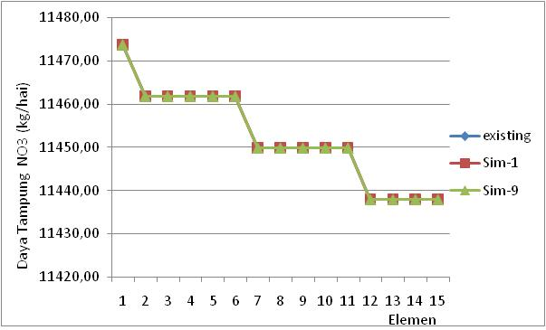 Gambar 20. Grafik Daya Tampung Beban Cemaran NO₃ Simulasi Lebar Sungai
Kelas I dan II

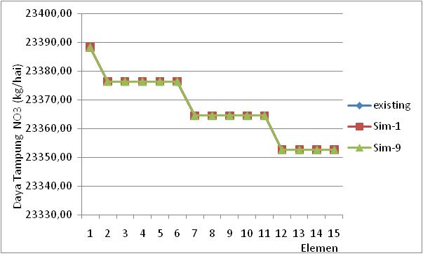 Gambar 21. Grafik Daya Tampung Beban Cemaran NO₃ Simulasi Lebar Sungai
Kelas III dan IV

- Simulasi Kemiringan Dasar Sungai (Slope)
Slope sungai existing pada segmen 6 adalah 0,0013. Simulasi dilakukan 9 kali dimana simulasi ke-1 slope-nya adalah 0,0083 (kemiringan sungai yang curam) dan simulasi ke-9 slope-nya adalah 0,0003 (kemiringan sungai yang landai).
Hasil simulasi slope adalah semakin tinggi nilai slope sungai maka semakin tinggi nilai konsentrasi nitrit. Dengan artian semakin curam suatu sungai maka konsentrasi nitrit semakin meningkat. Fenomena ini dikarenakan kecepatan aliran cenderung meningkat pada kemiringan sungai yang curam sehingga proses aerasi alamiah tidak berjalan optimal. Oksidari nitrit dalam proses nitrifikasi membutuhkan waktu tunggu tertentu untuk menghasilkan nitrat.
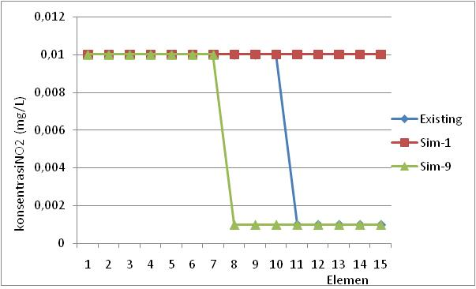Gambar 22. Grafik NO₂ Simulasi Slope

Adapun hasil simulasi slope terhadap konsentrasi nitrat adalah semakin tinggi nilai lebar sungai sungai maka konsentrasi nitrat tetap. Dengan hasil simulasi ini diketahui bahwa pengaruh nilai lebar sungai suatu sungai terhadap konsentrasi nitrat tidak begitu signifikan.
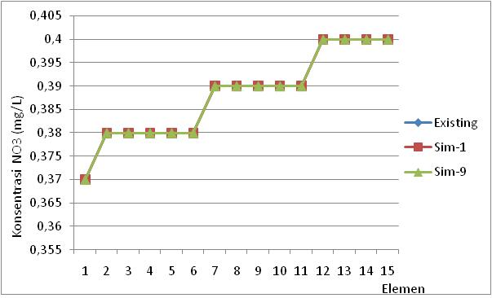Gambar 23. Grafik NO₃ Simulasi Slope

Kemudian dari hasil simulasi daya tampung beban cemaran NO₂ simulasi ke-1 yaitu 0,0083 (kemiringan sungai yang curam) menunjukkan daya tampung NO₂ simulasi mengalami penurunan dibandingkan daya tampung NO₂ model. Rata-rata daya tampung simulasi ke-1 adalah 59,57 kg/hari dan lebih kecil dibandingkan rata-rata daya tampung NO₂ model yaitu 63,15 kg/hari.
Adapun pada simulasi ke-9 yaitu 0,0003 (kemiringan sungai yang landai) menunjukkan daya tampung NO₂ simulasi mengalami peningkatan dibandingkan daya tampung NO₂ model. Rata-rata daya tampung simulasi ke-9 adalah 65,29 kg/hari dan lebih besar rata-rata daya tampung NO₂ model yaitu 63,15 kg/hari.
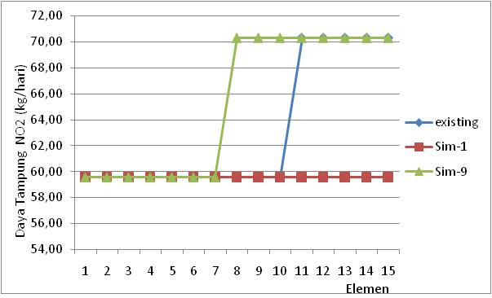 Gambar 24. Grafik Daya Tampung Beban Cemaran NO₂ Simulasi Slope Sungai
Kelas I, II dan III

Hasil simulasi daya tampung beban cemaran NO₃ simulasi ke-1 yaitu 0,0083 (kemiringan sungai yang curam) menunjukkan daya tampung NO₃ simulasi tidak mengalami perubahan dibandingkan daya tampung NO₃ model. Rata-rata daya tampung simulasi ke-1 adalah 11452,28 kg/hari dan sama dengan rata-rata daya tampung NO₃ model yaitu 11452,28 kg/hari untuk Kelas I dan II. Dan rata-rata daya tampung simulasi ke-1 adalah 23366,84 kg/hari dan sama dengan rata-rata daya tampung NO₃ model yaitu 23366,84 kg/hari untuk Kelas III dan IV.
Adapun pada simulasi ke-9 yaitu 0,0003 (kemiringan sungai yang landai) menunjukkan daya tampung NO₃ simulasi tidak mengalami perubahan dibandingkan daya tampung NO₃ model. Rata-rata daya tampung simulasi ke-9 adalah 11452,28 kg/hari dan sama dengan rata-rata daya tampung NO₃ model yaitu 11452,28 kg/hari untuk kelas I dan II. Dan rata-rata daya tampung simulasi ke-1 adalah 23366,84 kg/hari dan sama dengan rata-rata daya tampung NO₃ model yaitu 23366,84 kg/hari untuk Kelas III dan IV.
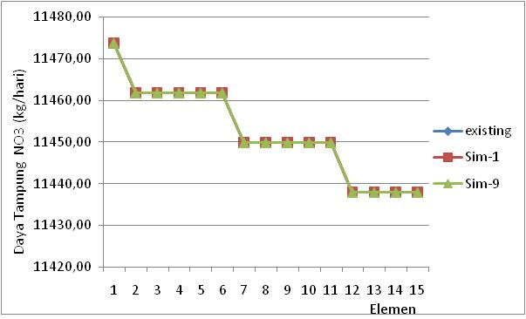 Gambar 25. Grafik Daya Tampung Beban Cemaran NO₃ Simulasi Slope Sungai
Kelas I dan II

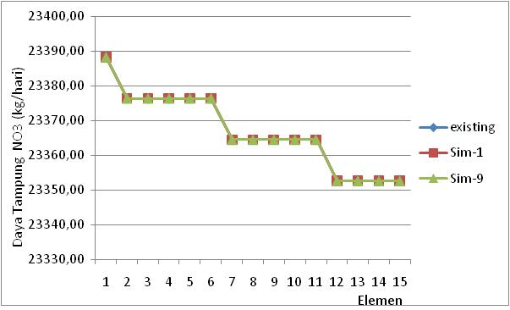 Gambar 26. Grafik Daya Tampung Beban Cemaran NO₃ Simulasi Slope Sungai
Kelas III dan IV

KESIMPULAN
Dari hasil penelitian dan pembahasan yang telah dilakukan, dapat diambil kesimpulan bahwa :
- Daya tampung beban cemaran nitrit Sungai Tuntang memenuhi baku mutu nitrit kelas I, II, dan III dengan daya tampung sebesar 0 – 70,3 kg/hari. Sedangkan daya tampung beban cemaran nitrat Sungai Tuntang memenuhi baku mutu nitrat kelas I dan II dengan daya tampung sebesar 11414,15 – 11664,35 kg/hari dan memenuhi baku mutu nitrat kelas III dan IV dengan daya tampung sebesar 23328,71 – 23578,91 kg/hari.
- Dari hasil simulasi fisik Sungai Tuntang didapatkan bahwa :
- Semakin tinggi nilai kekasaran Manning (sungai semakin kasar) maka daya tampung nitrit semakin meningkat. Begitu juga untuk nitrat diketahui bahwa semakin tinggi nilai kekasaran Manning sungai maka daya tampung nitrat semakin meningkat.
- Pengaruh side slope sungai terhadap daya tampung nitrit dan nitrat tidak begitu signifikan.
- Semakin lebar suatu sungai maka daya tampung nitrit semakin meningkat. Adapun untuk nitrat diketahui bahwa pengaruh kelebaran sungai terhadap daya tampung nitrat tidak begitu signifikan.
- Semakin tinggi nilai slope (sungai semakin curam) maka daya tamping nitrit semakin menurun. Adapun untuk nitrat diketahui bahwa pengaruh slope sungai terhadap daya tampung nitrat tidak begitu signifikan.

SARAN
Saran yang dapat diajukan adalah karakteristik fisik sungai yang meliputi kekasaran sungai (koefisien Manning), dinding sungai (side slope), lebar sungai (width) dan kemiringan dasar sungai (slope) dapat dijadikan pertimbangan dalam upaya penentuan daya tampung beban cemaran senyawa nitrit dan nitrat baik di Sungai Tuntang maupun di sungai lain.

DAFTAR PUSTAKA
_______, 1995. Qual2e Windows Interface User’s Guide. United States Environmental Protection Agency, Washington DC. Distributed by Dodson and Associates Inc. Texas, USA.
_______, 2001. Peraturan Pemerintah Republik Indonesia Nomor 82 Tahun 2001, Ttentang Pengelolaan Kualitas Air dan Pengendalian Pencemaran Air.
_______, 2003. Keputusan Menteri Negara Lingkungan Hidup No.110 Tahun 2003, Tentang Pedoman Penetapan Daya Tampung Beban Pencemaran Air Pada Sumber Air.
Bartell, S.M.R.H Gardner and R.V. O’neil. 1992. Ecological Risk Estimation. Lewis Publishers : Florida Chapra, Steven C. 1997. Surface Water Quality Modelling. The McGraw Hill Companies International Editions: Singapore.
Chapra, Steven C. 1997. Surface Water Quality Modelling. The McGraw Hill Companies International Editions: Singapore.
Hardjosuprapto, Masduki (Moduto). 2000. Penyaluran Air Buangan Volume II. ITB : Bandung.
James, A. 1984. An Introduction to Water Quality Modelling. John Willey & Sons Ltd. New York, West Sussex : England.
Kelton, law. 1997. Simulation Modeling And Analysis. Amerika serikat.
Nippon, 2001. Comprehensive Development and Management Plan (CDMP) Study for Bengawan Solo River Basin Under Lower Solo River Improvement Project. Final Report.
Qasim, Syed R. 1985. Waste Water Treatment Plan (Planning, Design, and Operation). CBS College Publishing : New York.
Sudjana. 2001. Metoda Statistika. Tarsito. Bandung.

